Warszawa, 8.02.2018

Trendy aranżacyjne, które wciąż są modne!
Każdy rok przynosi nowe pomysły i trendy nie tylko w modzie, ale również
w aranżacji wnętrz. Rok 2017 był bardzo ciekawy pod kątem kolorów, wzorów i eksperymentów dekoracyjnych. Czy dużo się zmieni w najbliższych miesiącach? Sprawdźmy!
Twoje mieszkanie przechodziło remont w ubiegłym roku i martwisz się, że jego wystrój nie będzie odpowiadał nadchodzącym trendom? Zdaniem ekspertów salonów Agata – nic bardziej mylnego.
Jeszcze więcej kolorów!
Białe, stonowane wnętrza nie muszą pasować do każdego. W 2017 kolorem roku według Instytutu Pantone była soczysta zieleń „Greenery”. Był to pierwszy stanowczy krok ku nasyconym, pełnym wyrazu, kolorowym wnętrzom. Na początku tego roku ogłoszono, że
w tym sezonie będzie królował „Ultra Violet”. Piękny, mocny fiolet jest kontynuacją kolorystycznego eksperymentu, wyrażającego odwagę i ekstrawagancję projektantów wnętrz.
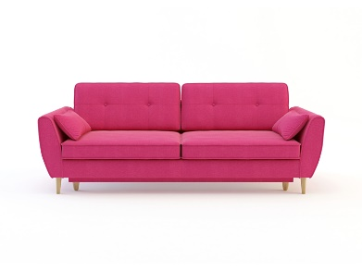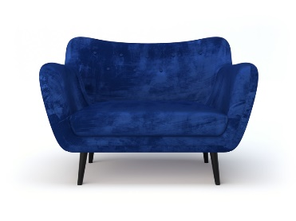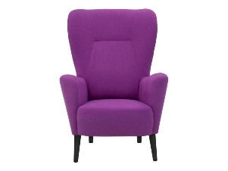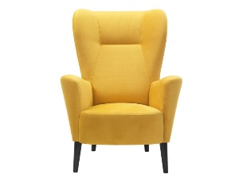
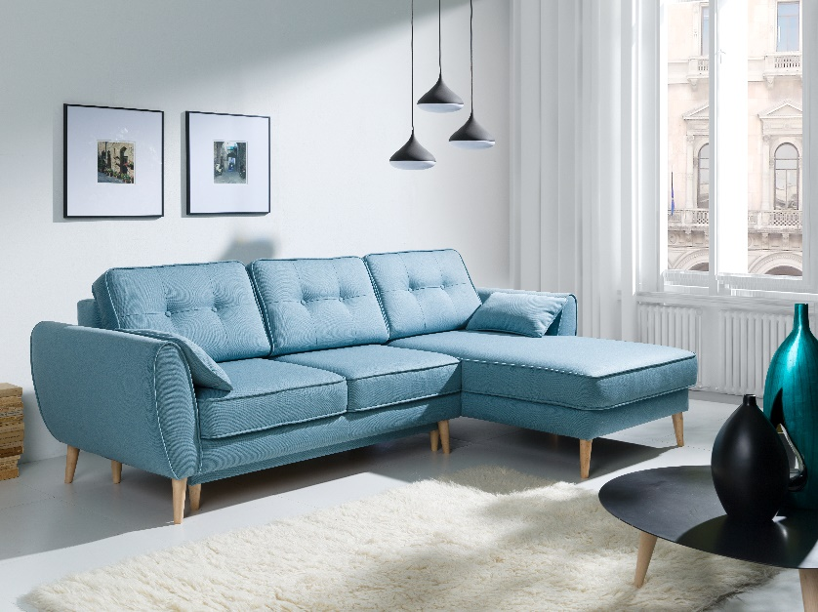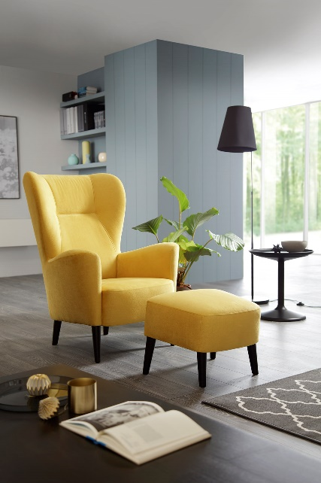

Natura we wnętrzu
Kolory ziemi, odcienie drewna i akcenty roślinne przenikają z powrotem do aranżacji wnętrz. Coraz bardziej popularne motywy natury i zwierząt w 2018 roku mają szansę się utrzymać. Drewniane, kuchenne blaty, biurka, krzesła czy nawet najmniejsze dodatki do aranżacji wnętrz w postaci świeczników i ramek znajdą swoich zwolenników i wciąż będą bardzo modne. Ponadto motywy zwierzęce na tekstyliach ocieplą każde wnętrze i nadadzą mu wyjątkowego, przytulnego charakteru.
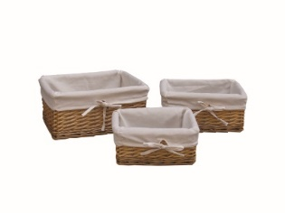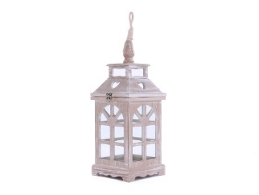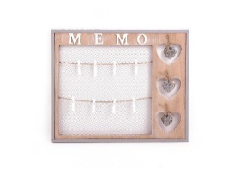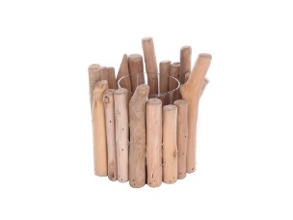
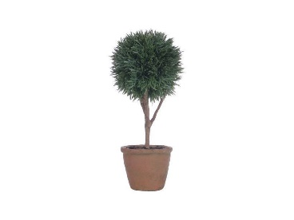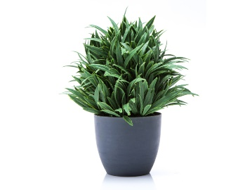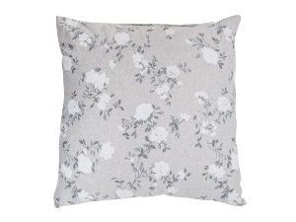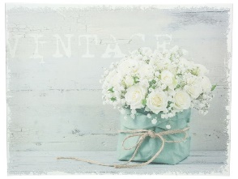
Niestandardowe połączenia!
W 2017 roku coraz bardziej popularne były nieoczywiste łączenia zarówno mebli, jak
i dodatków. Elegancka sofa w skandynawskim stylu i wzorzyste poduszki? Fotel glamour
i loftowe oświetlenie? Nie bój się eksperymentować! W tym roku oryginalne zestawienia
oraz łączenie różnych materiałów będą w trendzie. Dzięki temu można: dać ponieść się wyobraźni i szukać rozwiązań, które najbardziej odpowiadają Twojemu charakterowi i stylowi.
- Bez względu na panujące trendy pamiętaj o urządzeniu swojego mieszkanie tak, aby odzwierciedlało ono Twój indywidualny styl. Jeśli zależy Ci na tym, aby być w zgodzie
z panującą modą, poszukaj ciekawych dodatków do aranżacji wnętrz, które są jednocześnie modne, a zarazem spójne z Twoim charakterem. W ten sposób uzyskasz najlepszy efekt – komentuje Natalia Nowak, ekspert salonów Agata ds. aranżacji wnętrz.
Warto bawić się modą i czerpać inspiracje z obowiązujących trendów, ale przede wszystkim trzeba pielęgnować swój styl.

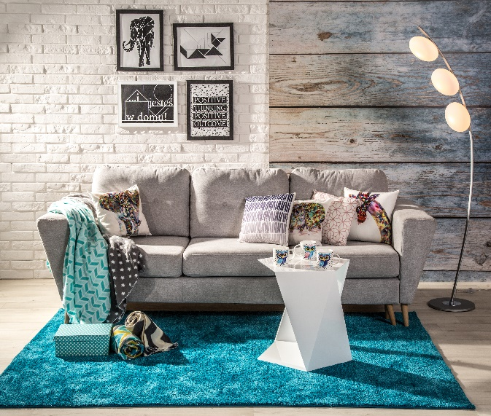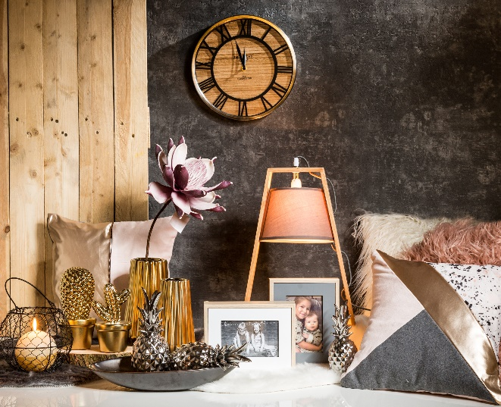
***
O Agata SA.:
Agata S.A. to sieć wielkopowierzchniowych salonów mebli oraz artykułów wyposażenia wnętrz w Polsce; obejmująca 24 wielkopowierzchniowe salony zlokalizowane zarówno w dużych, jak i średnich miastach w całym kraju. Agata S.A. poprzez punkty sprzedaży detalicznej i e-commerce oferuje kolekcje do pokoju dziennego, dziecięcego, sypialni, jadalni i kuchni, a także szeroką gamę produktów i akcesoriów do aranżacji wnętrz. Marka zapewnia dostęp do artykułów ponad 250 krajowych i zagranicznych producentów kilkudziesięciu marek własnych oraz szerokiego grona doradców, projektantów i ekspertów.
Więcej o Agata S.A: www.agatameble.pl

Kontakt dla mediów:

Anna Wilczak
Specjalista ds. marketingu Agata SA
Al. Roździeńskiego 93
40-203 Katowice
Tel. +48 32 73 50 704
Tel kom. +48 695 652 957
anna.wilczak@agatameble.pl

Joanna Bieniewicz
24/7Communication Sp. z o.o.
ul. Świętojerska 5/7
00-236 Warszawa
tel.: 22 279 11 15
tel. kom: +48 501 041 408
joanna.bieniewicz@247.com.pl

